第一步：信息录入：

|  |  |  |  |  |  |  |
| --- | --- | --- | --- | --- | --- | --- |
| 请求参数项 | 变量名定义 | 取值 | 数据类型 | 可空 | 类型 | 备注 |
| 操作类型 | operationType | getPucInputInfo | String | NO | 控制 | 用来识别客户端的操作请求 |
| 客户端ID | clientID | IMSI+IMEI | String | NO | 控制 | 用来识别客户端；格式：  “IMSI 15为数字”+”|”+” IMEI 15为数字” |
| 缴费类型 | chargeType | water,   |  |  | | --- | --- | |  | [electricity](javascript:void(0)),gas，commun ,mobile | | String | NO | 控制 |  |
| 城市 | city |  | String | YES | 控制 | 可以为空，城市类表中返回的值 |

|  |  |  |  |  |  |  |
| --- | --- | --- | --- | --- | --- | --- |
| 返回数据项 | 变量名定义 | 取值 | 数据类型 | 可空 | 类型 | 备注 |
| 操作结果 | **resultStatus** | 100～101，889 | Int | NO | 控制 | 100才成功，其他均为失败。  889为提交成功，需要客户端发送sms。 |
| 城市列表 | **cities** | 缴费城市列表[“浙江-杭州”,”浙江-宁波”] | String | Yes |  | 城市列表，如果请求参数中含有city的话，这个值不会返回 |
| 缴费输入信息描述 | content | Json数据 | String | Yes | 业务 | json数据，参看下面描述  默认城市请用 content,中的城市 |
| 默认显示的公司 | company |  | String | Yes | 业务 | 如果该字段为空，请默认使用第一个公司 |
| 录入方式 | chargeInputType |  | int | Yes | 业务 | 如果没有该字段，请默认选择  Defaultselected的值 |
| 缴费协议地址 | agreementUrl |  | String | Yes | 业务 | 协议地址 |
| 缴费历史内容 | historyValue |  | String | Yes | 业务 | json输入{“field”:”内容”}  field是 content中的字段名称 |
| 备注 | memo | 服务端返回的失败原因 | String | Yes | 业务 | 操作结果备注。 |

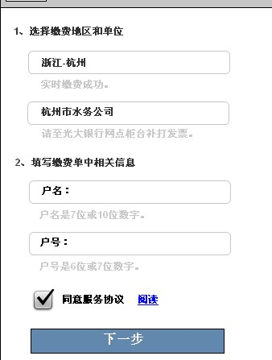

Content：

{“city”: “浙江-杭州”，

“tip”:”实时缴费成功”,

“companies”:[{“name”: “杭州自来水公司”，

“tip”:”至光大银行网点柜台补打发票”,

“inputInfos”:[{“label”: “户号”,

“tip”: “户号是6或7位数字”，

“field”：”字段名称”,

“fieldType”:”字段类型”

“rules”:[{“regex”: “\d{6,7}”,

“error”:”户名是6或7位数字”}，

{“regex”:”isNull”,

“error”: “请填写户号”}，

…],

“enable”:0,

}，

…]

“inputInfos1“[],

“chargeInputType”:{“label”:”缴费方式”，[{“name”:“条形码“，”value”:0},{“name”:“销根号“，”value”:1},“defaultselected”:1]}

}

,…]

}

fieldType字段类型 0、 英文文本; 1、数字 3、金额、4、中文文本。

第二步：账单选择：

|  |  |  |  |  |  |  |
| --- | --- | --- | --- | --- | --- | --- |
| 请求参数项 | 变量名定义 | 取值 | 数据类型 | 可空 | 类型 | 备注 |
| 操作类型 | operationType | getChargeBills | String | NO | 控制 | 用来识别客户端的操作请求 |
| 客户端ID | clientID | IMSI+IMEI | String | NO | 控制 | 用来识别客户端；格式：  “IMSI 15为数字”+”|”+” IMEI 15为数字” |
| 城市 | city |  | String | YES | 控制 | 城市名 或者 省名-城市名 |
| 缴费类型 | chargeType | water,   |  |  | | --- | --- | |  | [electricity](javascript:void(0)),gas，commun ,mobile | | String | NO | 控制 | 缴费类型 |
| 客户端输入信息 | inputInfo | 用户输入 | String | NO | 控制 | { “chargeInputType”: 0,“company”:””,”fieldname”:””，… ,“city”:”” }  Fieldname 在inputInfos块中的 field的值。 |

|  |  |  |  |  |  |  |
| --- | --- | --- | --- | --- | --- | --- |
| 返回数据项 | 变量名定义 | 取值 | 数据类型 | 可空 | 类型 | 备注 |
| 操作结果 | **resultStatus** | 100～101，889 | Int | NO | 控制 | 100才成功，其他均为失败。  889为提交成功，需要客户端发送sms。 |
| 缴费输入信息描述 | content | Json数据 | String | Yes | 业务 | json数据，参看上面描述 |
| 缴费单号 | billId | 缴费单号 | String | Yes | 业务 | 用于创建缴费流水号 |
| 备注 | memo | 服务端返回的失败原因 | String | Yes | 业务 | 操作结果备注。 |

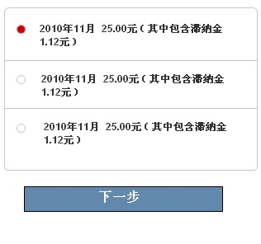

content:

{“selected”:0,”lists”:[{“billId”:1, “info”: “2010年11月 25.00元（其中包含滞纳金1.12元）”}，…], “canSelect”:0}

账单选择规则按照服务端的指定的行为决定

selected 表示默认选中哪一个账单

canSelect 表示是否允许用户选择。0是不允许用户选择。

第三步 账单确认

|  |  |  |  |  |  |  |
| --- | --- | --- | --- | --- | --- | --- |
| 请求参数项 | 变量名定义 | 取值 | 数据类型 | 可空 | 类型 | 备注 |
| 操作类型 | operationType | confirmBillInfo | String | NO | 控制 | 用来识别客户端的操作请求 |
| 客户端ID | clientID | IMSI+IMEI | String | NO | 控制 | 用来识别客户端；格式：  “IMSI 15为数字”+”|”+” IMEI 15为数字” |
| 缴费单号 | billId | 缴费单号 | String | Yes | 业务 | 用于创建缴费流水号 |

|  |  |  |  |  |  |  |
| --- | --- | --- | --- | --- | --- | --- |
| 返回数据项 | 变量名定义 | 取值 | 数据类型 | 可空 | 类型 | 备注 |
| 操作结果 | **resultStatus** | 100～101，889 | Int | NO | 控制 | 100才成功，其他均为失败。  889为提交成功，需要客户端发送sms。 |
| 缴费确认信息描述 | content | Json数据 | String | Yes | 业务 | json数据，参看下面描述 |
| 备注 | memo | 服务端返回的失败原因 | String | Yes | 业务 | 操作结果备注。 |

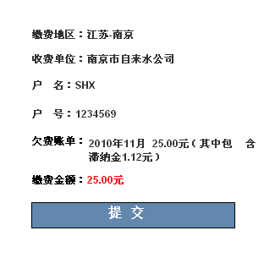

content:

{“chargeRegion”:”江苏-南京”,”chargeUnit”:”南京自来水公司”,”chargeUserInfo”:[{“label”：”户名”，”content”：”SHX”},{“label”：”户号”，”content”：”123456789”}]

“billInfo”:[”账单信息”，…],“chargeAmount”：”25元”}

billInfo可以为空，如果为空，那么不显示内容

第四步：创建缴费流水号

|  |  |  |  |  |  |  |
| --- | --- | --- | --- | --- | --- | --- |
| 请求参数项 | 变量名定义 | 取值 | 数据类型 | 可空 | 类型 | 备注 |
| 操作类型 | operationType | createBillNo | String | NO | 控制 | 用来识别客户端的操作请求 |
| 客户端ID | clientID | IMSI+IMEI | String | NO | 控制 | 用来识别客户端；格式：  “IMSI 15为数字”+”|”+” IMEI 15为数字” |
| 缴费单号 | billId | 缴费单号 | String | Yes | 业务 | 用于创建缴费流水号 |

|  |  |  |  |  |  |  |
| --- | --- | --- | --- | --- | --- | --- |
| 返回数据项 | 变量名定义 | 取值 | 数据类型 | 可空 | 类型 | 备注 |
| 操作结果 | **resultStatus** | 100～101，889 | Int | NO | 控制 | 100才成功，其他均为失败。  889为提交成功，需要客户端发送sms。 |
| 缴费流水号 | billNo | 缴费流水号 | String | Yes | 业务 | 调用安全支付接口支付 |
| 备注 | memo | 服务端返回的失败原因 | String | Yes | 业务 | 操作结果备注。 |